第七章 習題

7.1類別的基本概念

* + - 1. 設Window類別定如下，試回答下列問題：

class Window:

def __init__(self,w=10,h=5):

self.width=w

self.height=h

1. 試建立一個Window類別的物件 $w0$，其屬性 $width$ 與 $height$ 的值為預設值。
2. 建立一個Window類別的物件 $w1$，並分別設定屬性 $width$ 與 $height$ 的值為12和8。
3. 試利用setattr() 分別將 $w1$ 的屬性 $width$ 與 $height$ 改設為16和7。
4. 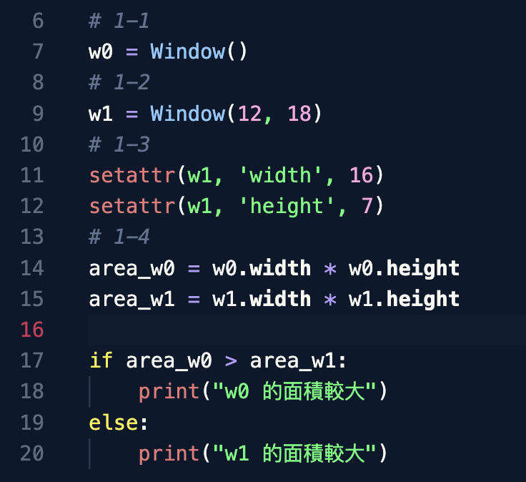試比較 $w0$ 和 $w1$ 的面積大小（$width×height$），然後印出較大的面積。
   * + 1. 設Pen類別定義如下，試依序完成下列各題：

class Pen():

price=30

1. 建立一個Pen類別的物件 $p0$，此時 $p0$ 應具有 $price$ 屬性。請利用hasattr() 驗證這個結果，然後以getattr() 取出 $p0$ 的 $price$。
2. 設定 $p0.price\text{=}45$？
3. 試查詢Pen. $price$，您得到的值會是多少？？
4. 建立一個 $p1$ 物件，並查詢 $p1.price$ 的值。
5. 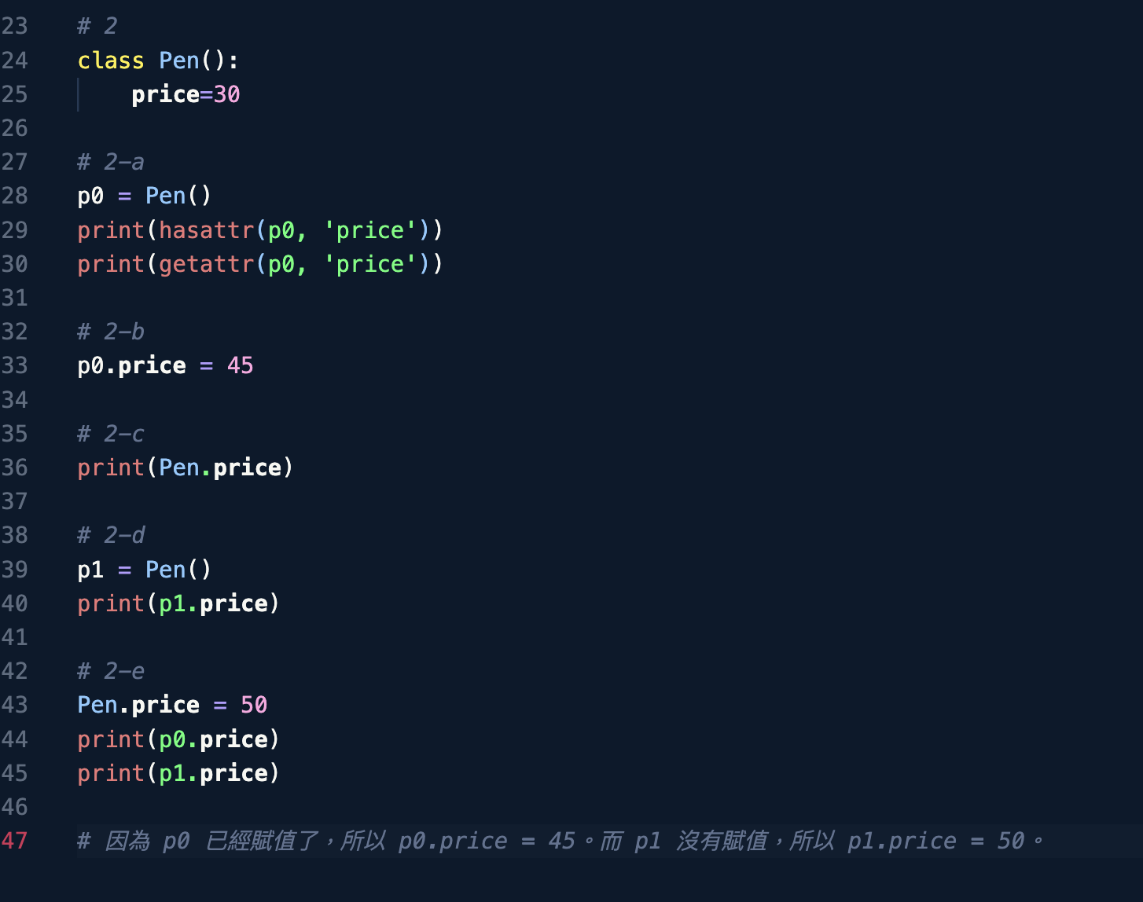設定Pen. $price\text{=}50$，然後再分別查詢 $p0.price$ 和 $p1.price$，您得到的值會是多少？試說明為什麼會得到這個結果。

7.2實例函數

* + - 1. 已知球體積為 $\frac{4}{3}πr^{3}$，表面積為 $4πr^{2}$，試完成下列各題：

1. 試建立一個Sphere的類別，內含一個 __init__($r$) 函數，可將 $rad$ 屬性設值為 $r$。
2. 試在Sphere類別裡定義volume() 函數，可用來傳回圓球的體積，與一個surface_area() 函數，可以傳回圓球的表面積。
3. 試建立一個 $rad\text{=}2$ 的Sphere類別之物件 $s0$，並求出此物件的體積和表面積。
   * + 1. 試設計一個Calculator類別，內含 __init__($a, b$) 函數，可將 $n1$ 與 $n2$ 屬性分別設為 $a$ 與 $b$，並設計下列各函數，然後以物件 $c0$ = Calculator(2,10) 來測試它們：
4. 設計add() 函數，可傳回 $n1$ 與 $n2$ 之和。
5. 設計gcd() 函數，可傳回 $n1$ 與 $n2$ 的最大公因數。
6. 設計lcm() 函數，可傳回 $n1$ 與 $n2$ 的最小公倍數。
7. 設計power() 函數，可傳回 $n1$ 與 $n2$ 次方。

7.3 類別函數和靜態函數

* + - 1. 設Factor的類別定義如下，試完成後續的問題：

class Factor:

factor_list=[2,3,6,8]

def __init__(self,num):

print('initial factor_list:',Factor.factor_list)

self.num=num

1. 試定義一個實例函數find_factors()，用來找出 $factor_list$ 的元素中，有哪幾個是 $num$ 的因數（即可以整除 $num$ 的數）。
2. 試定義一個類別函數add_factors()，可接收一個整數串列 $lst$，然後把 $lst$ 有而 $factor_list$ 沒有的元素加到 $factor_list$ 中。
3. 試定義一個類別函數remove_factors()，可接收一個整數串列 $lst$，然後移除 $factor_list$ 中，於 $lst$ 裡出現的元素。
4. 試定義一個類別函數show_factor_list()，用來顯示 $factor_list$ 裡的元素。
5. 試定義一個靜態函數isfactor($num, n$)，可以判別 $n$ 是否為 $num$ 的因數。

在這個習題中，如果運行底下左邊的程式碼，應該會得到右邊的結果：

|  |  |  |
| --- | --- | --- |
|  | f0=Factor(60) | initial factor_list: [2, 3, 6, 8] |
|  | f0.find_factors() | [2, 3, 6] |
|  | Factor.add_factors([3,9]) |  |
|  | Factor.show_factor_list() | factor_list: [2, 3, 6, 8, 9] |
|  | Factor.remove_factors([2,4]) |  |
|  | Factor.show_factor_list() | factor_list: [3, 6, 8, 9] |
|  | f0.find_factors() | [3, 6] |
|  | Factor.isfactor(45,8) | False |

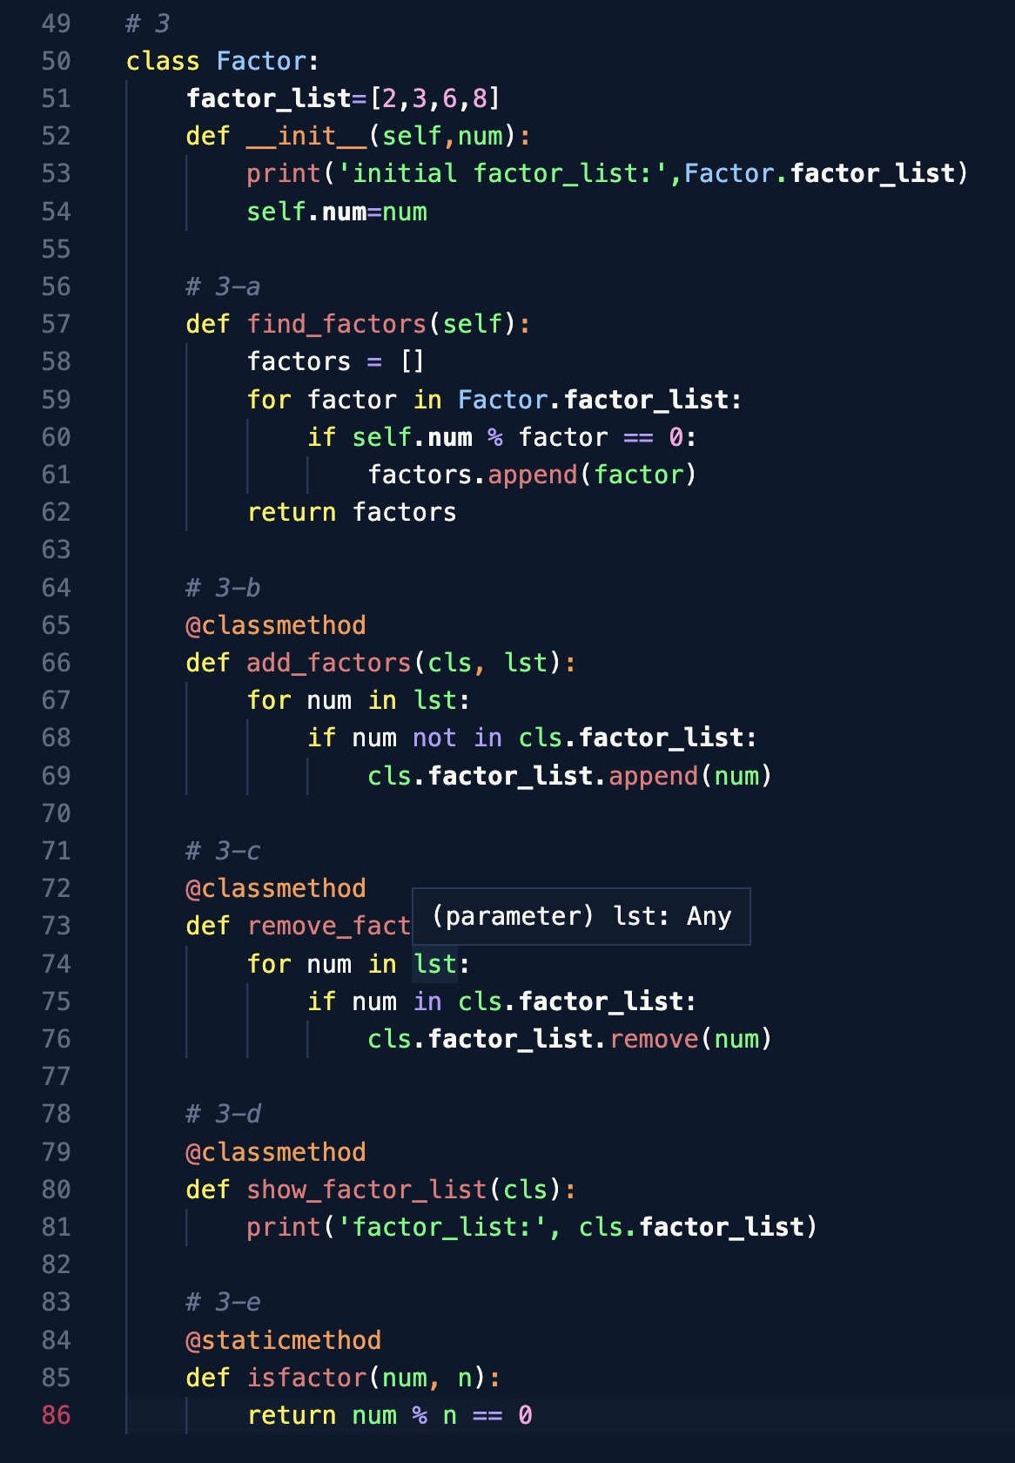

7.4繼承

* + - 1. 設Person類別的定義如下：

class Person:

def __init__(self, na):

self.name = na

1. 試於Person類別內加入print_name() 函數，可以印出屬性 $name$ 的值。
2. 試定義一個Student類別，它繼承自Person類別，並設計 __init__() 函數，使得實例屬性 $name$ 和 $gender$（性別）可以被設值（$name$ 的設值請呼叫父類別的 __init__() 函數）。
3. 試在Student類別內定義一個print_info() 函數，可印出 $name$ 和 $gender$ 的值。

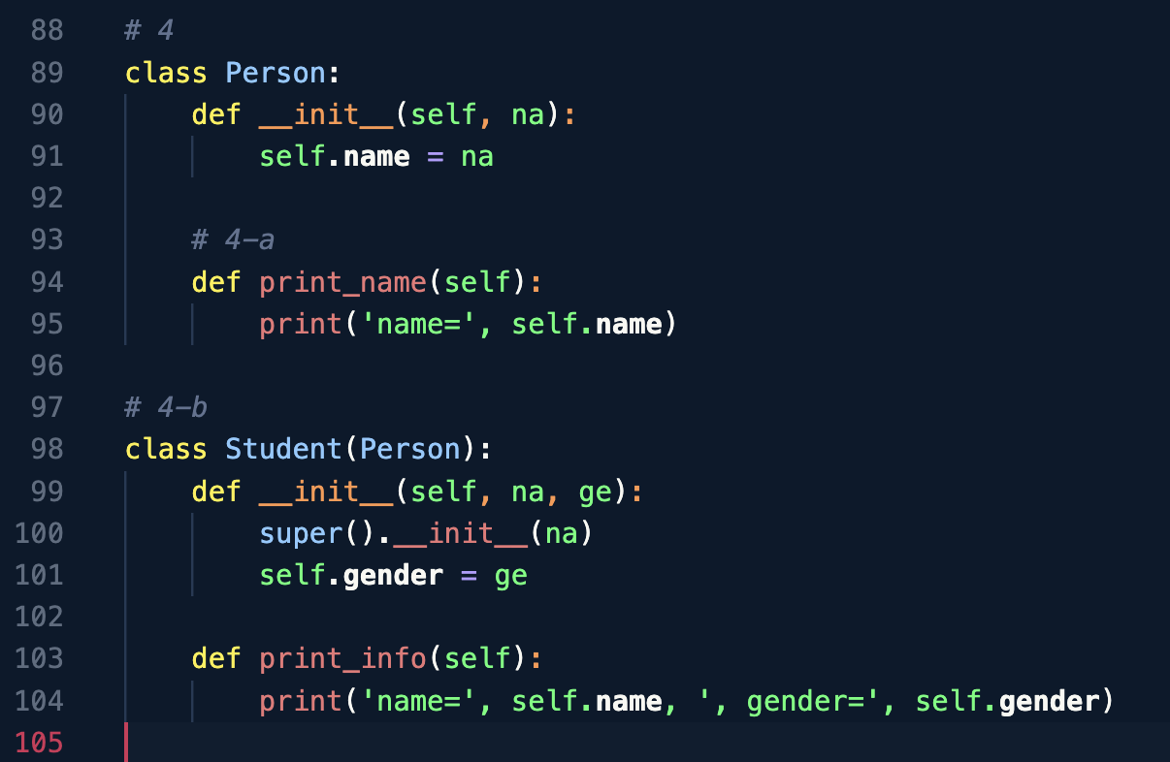在這個習題中，如果運行左邊的程式碼，應該會得到右邊的結果：

|  |  |  |
| --- | --- | --- |
|  | s0=Student('Mary','F') |  |
|  | s0.print_name() | name= Mary |
|  | s0.print_info() | name= Mary, gender= F |

7.5類別的進階認識

* + - 1. 設Year類別的定義如下，其中的私有屬性 $__year$ 為西元的年份：

class Year:

def __init__(self,y):

self.__year=y

1. 試設計isleap() 函數，可以判別 $__year$ 是否為閏年。
2. 設 $y0$ 為Year類別的物件，試設計一個Getter和Setter，使得輸入 $y0.year$ 時可以取得 $__year$ 的值，輸入 $y0.year\text{=}y$ 時可以將 $__year$ 屬性設定為 $y$。

在這個習題中，如果運行底下左邊的程式碼，應該會得到右邊的結果：

|  |  |  |
| --- | --- | --- |
|  | y0=Year(2022) |  |
|  | y0.year | 2022 |
|  | y0.isleap() | False |
|  | y0.year=2020 |  |
|  | y0.year | 2020 |
|  | y0.isleap() | True |

